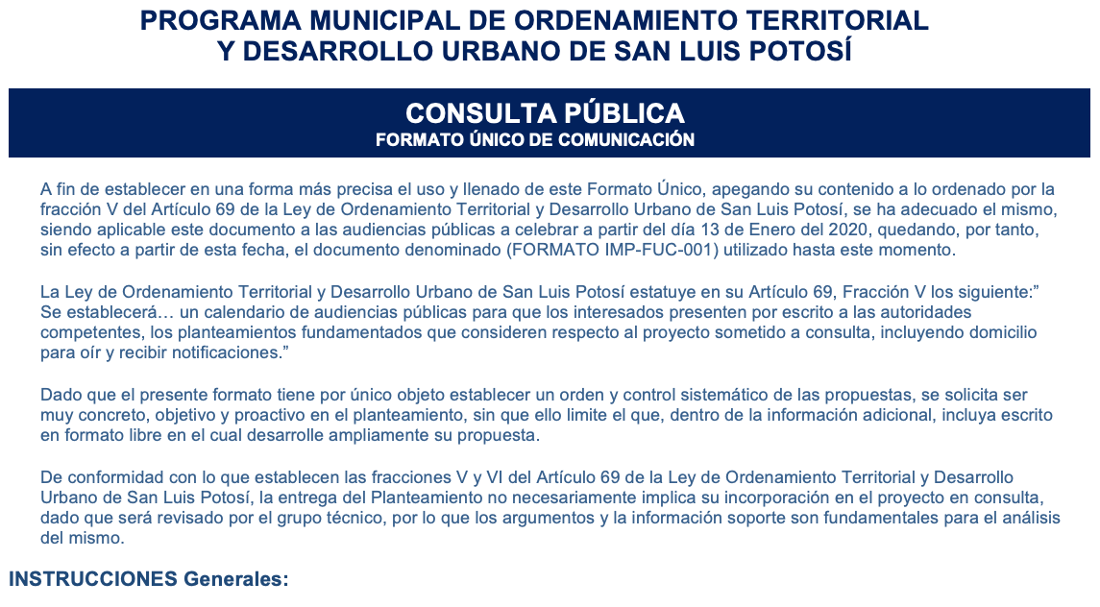
- Entregar en las oficinas del IMPLAN para recibir un FOLIO.
- Enumerar y titular los anexos que fundamentan el planteamiento.

- Datos de Contacto
1. Nombre de la persona responsable de presentar la Propuesta:
2. Domicilio para recibir notificaciones:
3. Correo electrónico de contacto:
4. Teléfono de contacto:
- Datos de la Propuesta
5. Título de la propuesta:
6. Número y título del apartado del Documento sobre el cuál se realiza el Planteamiento

7. Descripción breve del Planteamiento
8. Justificación del Planteamiento
9. Beneficio ambiental que representa el Planteamiento

10. Cuenta con información adicional (deberá enlistarla como anexo): | SI |  | NO
- Anexos

Número y título de anexos que fundamentan el planteamiento:

